Flashover - Forschungsstelle für Brandschutztechnik
Datum: 26.02.2008
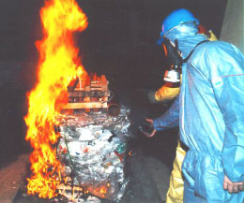
Die Forschungsstelle für Brandschutztechnik in Karlsruhe hat auf ihrer Internetseite ein weiteres Video mit einem Flashover veröffentlicht.
Die Versuchsanordnung mit einer Ganzflächen-Doppelfassade zeigt die besondere Problematik der Gefahr der Brandausbreitung auf darüber liegende Geschosse über den Raum zwischen Innen- und Außenfassade.
Das Video macht deutlich, dass es für die Feuerwehr in solchen Fällen oft schwierig ist, von außen ein Flammenüberschlag auf darüber liegende Geschossen zu verhindern, da die Außenfassade einen direkten Löschangriff verhindert.
Das Video kann von der Internetseite der Forschungsstelle für Brandschutztechnik heruntergeladen werden. Zu finden ist das Video direkt auf der dortigen Startseite unten.
Link zur Internetseite der Forschungsstelle für Brandschutztechnik

